数据多样化存储

更新时间：2020-04-29 15:40:58

[**本页目录**](javascript:void(0))

* [缓存数据持久化](https://help.aliyun.com/document_detail/26107.html?spm=a2c4g.11186623.6.578.6b575e18fUSAkz#title-s8j-yel-hlj)
* [多结构数据存储](https://help.aliyun.com/document_detail/26107.html?spm=a2c4g.11186623.6.578.6b575e18fUSAkz#title-bs3-bw5-pmd)

本文介绍数据多样化存储的典型应用。

RDS可以搭配云数据库Redis、云数据库Memcache和对象存储OSS等产品使用，实现多样化存储扩展。

[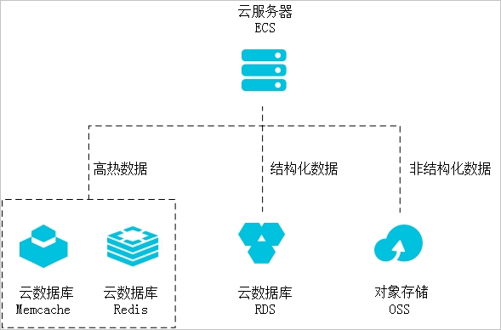](https://static-aliyun-doc.oss-cn-hangzhou.aliyuncs.com/assets/img/zh-CN/7506418851/p1428.png)

**缓存数据持久化**

RDS可以搭配云数据库缓存产品（Redis和Memcache），组成高吞吐、低延迟的存储解决方案。

相对于RDS，云数据库缓存产品有两个特性：

* 响应速度快。请求的时延通常在几毫秒以内。
* 缓存区能够支持比RDS更高的QPS（每秒处理请求数）。

缓存数据持久化相关案例请参见[缓存数据持久化](https://help.aliyun.com/document_detail/26217.html#concept-xjd-glx-wdb)。

**多结构数据存储**

OSS是阿里云对外提供的海量、安全、低成本、高可靠的云存储服务。RDS可以和OSS搭配使用，组成多类型数据存储解决方案。

例如，当业务应用为论坛时，RDS搭配OSS使用，论坛用户的图像、帖子内的图像等资源可以存储在OSS中，以减少RDS的存储压力。

RDS和OSS搭配使用相关案例请参见[多结构数据存储](https://help.aliyun.com/document_detail/26218.html#concept-wcj-jmx-wdb)。

异地容灾

更新时间：2020-05-09 09:23:29

[**本页目录**](javascript:void(0))

* [自建数据库搭配RDS](https://help.aliyun.com/document_detail/26106.html?spm=a2c4g.11186623.6.577.452f568aMbnHpM#title-d8p-gfi-gdm)
* [为RDS创建异地容灾实例](https://help.aliyun.com/document_detail/26106.html?spm=a2c4g.11186623.6.577.452f568aMbnHpM#title-z6i-ut1-uhv)
* [跨地域备份恢复](https://help.aliyun.com/document_detail/26106.html?spm=a2c4g.11186623.6.577.452f568aMbnHpM#title-477-cum-wnm)

本文介绍异地容灾的典型应用。

**自建数据库搭配RDS**

通过数据传输服务DTS，您可以将自建机房的数据库或者ECS上的自建数据库实时同步到任一地域的RDS实例。即使发生机房损毁的灾难，数据在阿里云数据库上也会有备份。

详情请参见 [创建实时同步作业](https://help.aliyun.com/document_detail/dts/Getting-Started/data-synchronous.html)。

**为RDS创建异地容灾实例**

您可以通过创建异地容灾实例来抵御地域级别（多可用区级别）的灾难。详情请参见[灾备实例](https://help.aliyun.com/document_detail/26137.html#concept-bpb-gw5-vdb)。

**跨地域备份恢复**

RDS MySQL提供跨地域备份功能，可以自动将本地备份文件复制到另一个地域的OSS上，跨地域的数据备份可以用于监管和容灾恢复。详情请参见[跨地域备份数据](https://help.aliyun.com/document_detail/120824.html#concept-405443)。

读写分离

更新时间：2020-05-26 11:00:06

[**本页目录**](javascript:void(0))

* [操作指导](https://help.aliyun.com/document_detail/26109.html?spm=a2c4g.11186623.6.580.498f4aaaV81Vwz#title-uow-g8x-zex)

RDS MySQL和SQL Server支持读写分离，可以实现读写请求的自动转发，降低主实例的读取压力。

开启读写分离后，系统会额外提供一个读写分离地址或只读地址，您可以使用这个地址实现读写分离。您只需增加只读实例的个数，即可不断扩展系统的处理能力，应用程序无需做任何修改。

[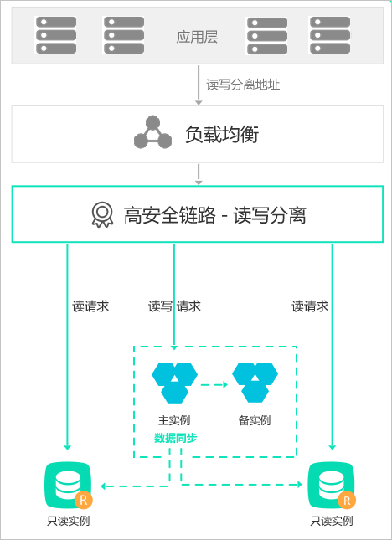](https://static-aliyun-doc.oss-cn-hangzhou.aliyuncs.com/assets/img/zh-CN/5002640951/p1681.png)

**操作指导**

* [创建MySQL只读实例](https://help.aliyun.com/document_detail/56991.html#concept-ghp-wq5-vdb)
* [MySQL开通读写分离](https://help.aliyun.com/document_detail/96074.html?spm=a2c4g.11186623.2.13.4add4e007lI3TA#concept-mkx-gt4-wdb)
* [创建SQL Server只读实例](https://help.aliyun.com/document_detail/97697.html#concept-ghp-wq5-vdb)
* [SQL Server开通集群管理](https://help.aliyun.com/document_detail/99001.html#concept-mkx-gt4-wdb)